**CONSULTAS CIUDADANAS**

**PARTICIPACION CIUDADANA**

**CUARTO INFORME TRIMESTRAL**

**Octubre, noviembre y diciembre de 2022.-**

El informe del trimestre refleja los números asentados en la base de datos elaborada por los funcionarios encargados de Atención a los ciudadanos apostados en el Hall Central de la Congreso. Específicamente del registro de ciudadanos que visitaron la **Honorable Cámara de Senadores** en el periodo comprendido de los meses de octubre, noviembre y diciembre del año 2022.

Durante este tiempo visitaron la Institución ciudadanos paraguayos y extranjeros, en un número aproximado de **10354** personas (01% menos personas que el periodo trimestral inmediato anterior (julio, agosto y setiembre; y 131% más personas que durante el mismo trimestre del año 2021).

El considerable incremento se da porque se han reanudado las visitas de las delegaciones estudiantiles para conocer las instalaciones y funciones de la Cámara de Senadores y la participación presencial en las audiencias públicas.

Estas personas llegaron al Senado buscando información y con la intención de hablar con las autoridades, tanto legislativas como administrativas. Visitaron las siguientes dependencias: Presidencia de la Cámara, despachos de los señores legisladores para audiencias con los Señores Senadores, Comisiones Asesoras y otras oficinas administrativas de la Cámara de Senadores, como son las Direcciones Generales de Administración y Finanzas, Talentos Humanos y Atención a la Ciudadanía.

Funcionarios de esta dependencia ayudan a los ciudadanos orientándolos en sus visitas, facilitándoles fotocopias de documentos, los asisten para satisfacer sus demandas y coordinar con las demás dependencias las visitas y reuniones.

Es muy importante destacar que estas actividades de consultas ciudadanas y participación ciudadana, contribuyen a alcanzar los Objetivos de Desarrollo Sostenible, específicamente el ODS #16 Paz, Justicia e Instituciones sólidas, promoviendo sociedades justas, pacíficas e inclusivas, metas a las que el Paraguay se ha comprometido.

**DIRECCIÓN GENERAL DE ATENCIÓN A LA CIUDADANIA Y AIP**

**DIRECCION DE PARTICIPACION CIUDADANA**

**21/12/2022**

**Gráfico estadístico completo**

|  |  |  |  |  |
| --- | --- | --- | --- | --- |
|  | **OCTUBRE** | **NOVIEMBRE** | **DICIEMBRE** | **TOTALES** |
| **\*GENERO** | | | | |
| MASCULINO | 2627 | 3220 | 948 | 6795 |
| FEMENINO | 1408 | 1733 | 418 | 3559 |
| **EDAD** | | | | |
| JOVEN | 646 | 765 | 221 | 1632 |
| ADULTO | 3389 | 4188 | 1141 | 8718 |
| VULNERABLES | 0 | 0 | 4 | 4 |
| **TIPO DE INFO QUE BUSCA** | | | | |
| PRESIDENCIA | 376 | 356 | 81 | 813 |
| AUDIENCIAS concedidas por SENADORES | 1668 | 2234 | 489 | 4391 |
| COMISIONES | 725 | 1104 | 297 | 2126 |
| INF. OAC | 299 | 282 | 150 | 731 |
| OTRAS DEPENDENCIAS | 588 | 617 | 349 | 1554 |
| DELEGACIONES - RECORRIDO | 379 | 360 | 0 | 739 |
| **TOTAL DE INGRESOS POR MES** | **4035** | **4953** | **1366** | **10354** |

**Gráfico porcentual por indicadores de dependencias visitadas**

Obs.: Otras dependencias administrativas de la Cámara de Senadores, como son: Direcciones Generales de Administración y Finanzas, UOC, Tesorería, Mantenimiento, Talentos Humanos, Atención a la Ciudadanía y Acceso a la Información Pública.

**Gráfico por indicadores de género**

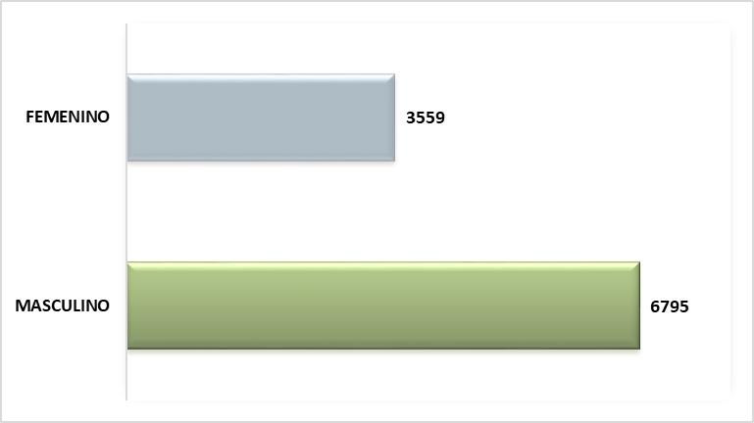

**Gráfico por indicadores de franja etaria**



